**Социально-экономическое развитие Русского государства в XV в.**

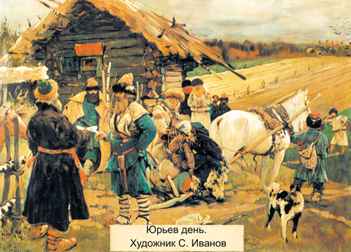

**Земледелие и землевладение**

Основой экономики Русского государства являлось земледелие, подавляющее большинство населения составляли крестьяне. В конце XV в. на смену двуполью и подсеке пришло трехполье. Сеяли рожь, пшеницу, ячмень. Развивались также садоводство и огородничество.

В XV в. продолжалось развитие феодального землевладения. Будучи верховным собственником земли, князь жаловал вотчины служилым людям за службу. В конце XV в. на землях выселенных новгородских бояр были «испомещены» московские служилые люди. Их владельцы стали именоваться помещиками, а их имения – поместьями. Формально **[поместье](http://www.histrussia.ru/Storage/eor/1047/item1/01.html" \t "hist_popup)**считалось лишь временным земельным владением, предоставляемым за службу, а не частной собственностью. Реально оно передавалось по наследству, так как обеспечивало службу сыновей помещика.

Поместная система исключала отток земель служилых людей к церкви. Это предотвращало сокращение фонда земель для пожалований за службу. Вотчинники и помещики не являлись отдельными слоями господствующего класса. Нередко человек владел и вотчиной и поместьем. Размеры владения не зависели от его формы: и вотчины и поместья бывали и крупными, и мелкими. Возникновение поместной системы облегчило переход государственных земель в частные руки: формально земля оставалась в руках великого князя, а потому крестьяне менее активно сопротивлялись передаче своей земли в поместье, нежели в вотчину.

|  |  |
| --- | --- |
| Вотчина: | Поместье: |
| Предоставляется за службу | Предоставляется за службу |
| Наследуется | Фактически наследуется |
| Продается и покупается | Не продается и не покупается |
| Вкладывается в монастырь | Не вкладывается в монастырь |

**Крестьяне и холопы**

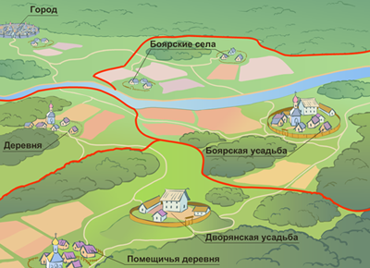

Крестьяне делились на [**черносошных**](http://www.histrussia.ru/Storage/eor/1047/item1/02.html) и частновладельческих. Положение последних было тяжелее, их повинности постепенно росли. Преобладал [**натуральный оброк**](http://www.histrussia.ru/Storage/eor/1047/item1/03.html).[**Барщина**](http://www.histrussia.ru/Storage/eor/1047/item1/04.html) и [**денежный оброк**](http://www.histrussia.ru/Storage/eor/1047/item1/05.html) были развиты слабо. Барскую пашню обрабатывали в основном не крестьяне, а холопы. В XV в. появилась новая категория холопов – [**кабальные холопы**](http://www.histrussia.ru/Storage/eor/1047/item1/06.html).

XV век не знал прикрепления крестьян к обрабатываемой ими земле. В 1497 г. был принят [**Судебник**](http://www.histrussia.ru/Storage/eor/1047/item1/07.html). Он установил единое для всей страны время перехода крестьян от одного владельца к другому: неделя до и неделя после осеннего[**Юрьева дня**](http://www.histrussia.ru/Storage/eor/1047/item1/08.html) (26 ноября). Это не означало нового ограничения прав крестьянина: сроки перехода ограничивались и раньше. Новым было лишь установление единой нормы для всей страны.